FINCA

DESARROLLO DE SOFTWARE

FINCA

CAFETERÍA “FINCA SAN LUIS”

EQUIPO #4

JUÁREZ DEL VALLE LUIS XAVIER

MARTÍNEZ VEGA LUCÍA YASMÍN

ROMERO VÁZQUEZ JÉSSICA PAOLA

VALDEZ FLORES MIRIAM NOHEMI

VERSIÓN 1

|  |  |  |  |
| --- | --- | --- | --- |
| **Fecha** | **Versión** | **Descripción** | **Autor** |
| 10-sep-15 | 1 | Se presenta la estructura del documento, además de anexar las herramientas. | YMartínez |
|  |  |  |  |

Contenido

**1 INTRODUCCIÓN** 3

**1.1 Antecedentes de la empresa** 3

**1.2 Descripción de la problemática** 3

**2 DESCRIPCIÓN DEL PRODUCTO Y ENTREGABLES** 3

**3 OBJETIVOS** 3

**3.1 General** 3

**3.2 Específicos** 3

**4 JUSTIFICACIÓN** 3

**5 ALCANCES Y LIMITACIONES** 3

**5.1 Alcances** 3

**5.2 Limitaciones** 3

**6 HERRAMIENTAS** 3

**7 MARCO TEÓRICO** 4

**8 BIBLIOGRAFÍA** 4

# **1 INTRODUCCIÓN**

## **1.1 Antecedentes de la empresa**

## **1.2 Descripción de la problemática**

En la región de Córdoba, Veracruz existe un gran índice de competencias entre empresas dedicadas a ofrecer el servicio de cafetería, sin embargo uno de los factores que los hace permanecer en el ramo de competitivo es la calidad y el servicio que ofrece, es ahí, donde radica el problema de algunas de ellas, debido a que no contemplan un control en sus ventas y la mayoría de las veces no tienen éxito, pues invierten más de lo que obtienen en ganancia.

Actualmente son pocas las empresas que realizan un estudio de factibilidad, además de no invertir el presupuesto correcto. Por falta de éste mismo, llevan las ventas realizadas en libretas, los cortes son hechos con calculadora y por último no realizan un inventario de los productos que ofrecen, es decir no existe un control total, por tal motivo en el momento de realizar “cuentas” como comúnmente lo hacen, pueden llegar a cometer errores de suma en el corte, incluso no anotar algo que se haya vendido, entre otros inconvenientes que se pueden presentar, no saben en qué momento se enfrentarán a la falta de alguno de sus productos o peor aún proveerse de alguno que no tenga demanda entre sus clientes.

Todo esto derivado del hecho de no contar con un sistema de control de ventas y/o proveedores que permita establecer a la empresa en el rubro de competitividad.

# **2 DESCRIPCIÓN DEL PRODUCTO Y ENTREGABLES**

# **3 OBJETIVOS**

## **3.1 General**

## **3.2 Específicos**

# **4 JUSTIFICACIÓN**

# **5 ALCANCES Y LIMITACIONES**

## **5.1 Alcances**

## **5.2 Limitaciones**

# **6 HERRAMIENTAS**

Las herramientas a utilizar para el desarrollo del software son:

* IDE Eclipse luna
* PostgreSQL 9.4
* Scene Builder 2.0

Lenguajes de programación

* Java

Base de datos

* Postgres

Especificaciones de la PC

* PC: HP Pavilion Notebook
* Procesador: AMD A8-7410 APU with AMD Radeon R5 Graphics 2.20Ghz
* RAM: 6.00 GB
* Disco Duro: 1 TB
* Tipo de Sistema: 64 bits, procesador x64
* S.O: Windows edición 8.1

# **7 CONTROL DE VERSIONES DE LOS PRODUCTOS DE INGENIERÍA Y GESTIÓN.**

1. 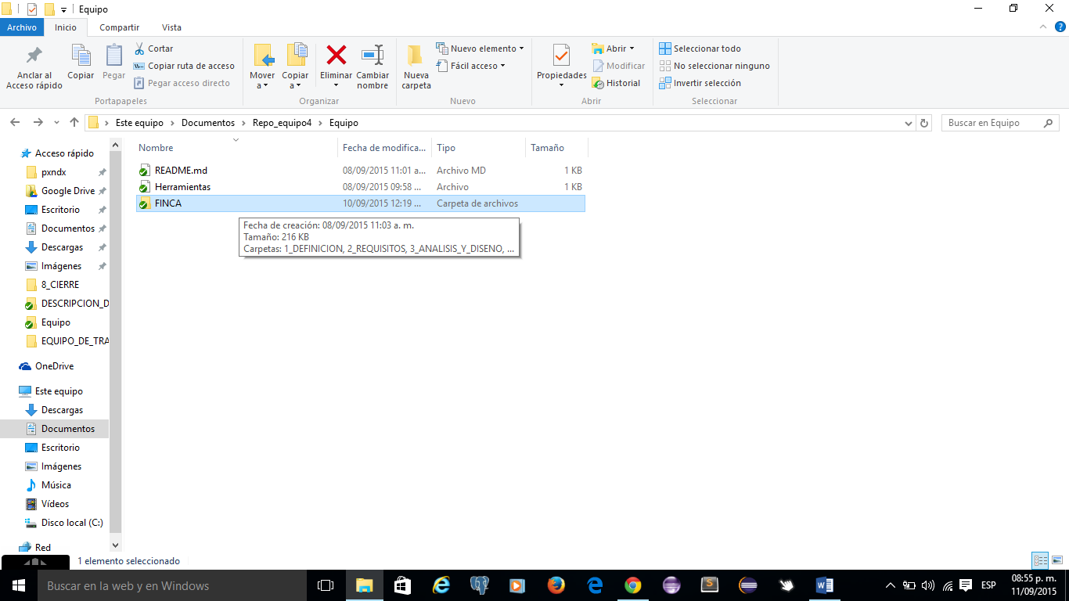Dirigirse a la carpeta del repositorio.

Figura1.1

1. Click derecho sobre la carpeta origen, seleccionar TortoiseGit

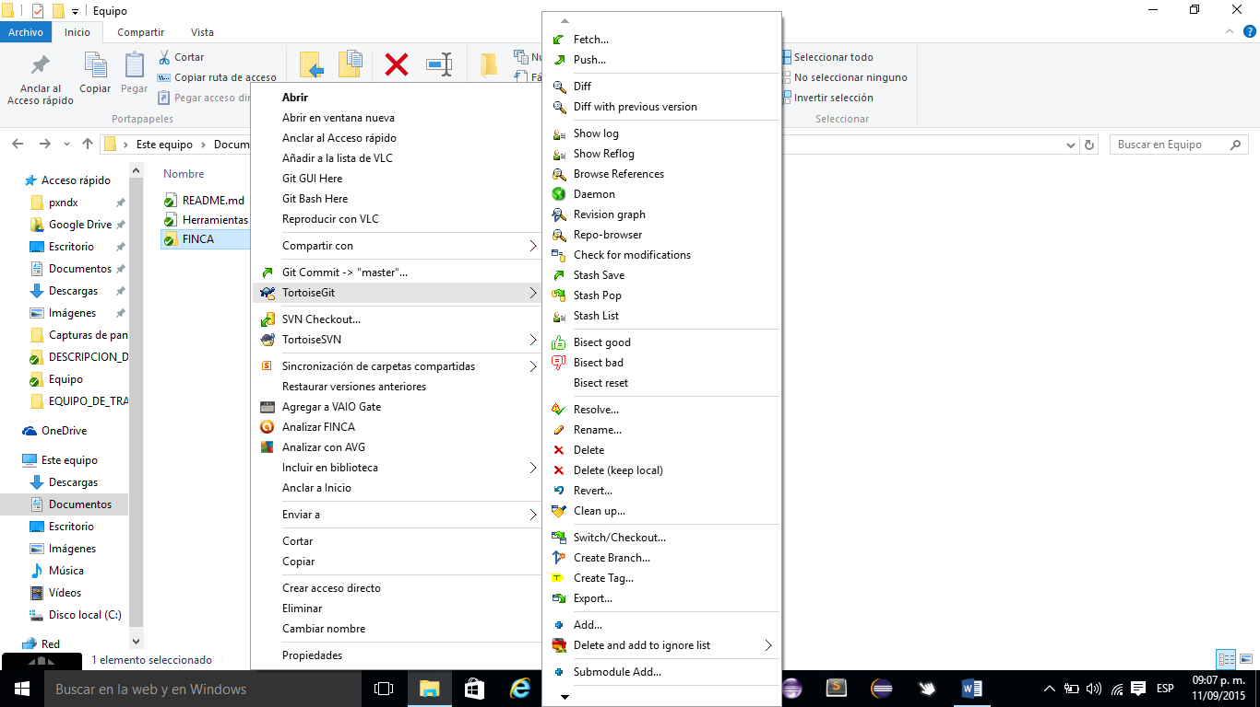

Figura 2.1

1. 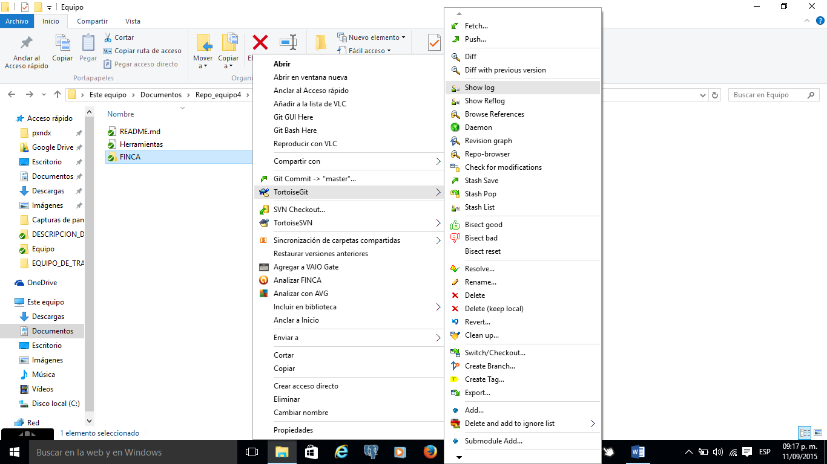Seleccionar Show Log

Figura 3.1

1. A continuación se muestran los archivos que se han subido al repositorio, así como también el usuario que lo subió.

En este repositorio se cuenta con 4 usuarios:

* Usuario1:LuisXavier

Contraseña: Contraseña17

* Usuario2: LuciaYasmin

Contraseña: Contraseña17

* Usuario3:JessicaRomero

Contraseña: Contraseña17

* Usuario4: MiriamNohemi

Contraseña: Nohemi_1996

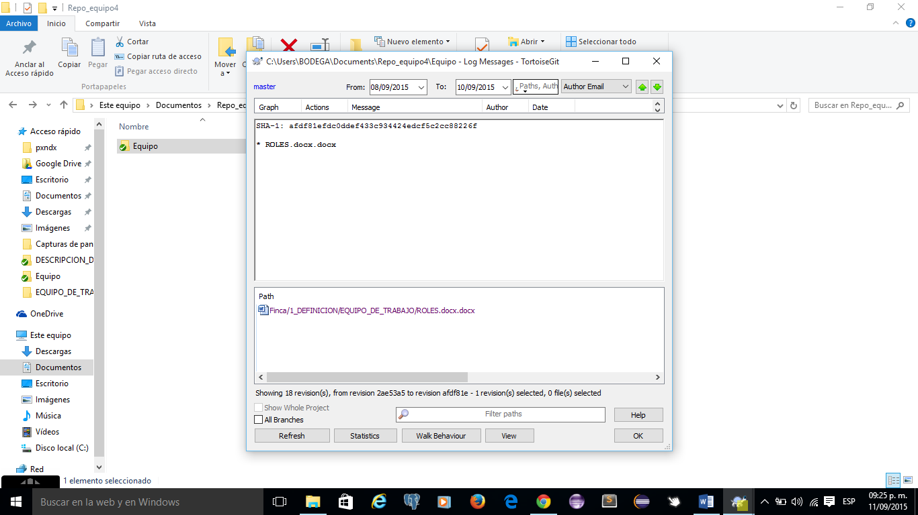

Figura 4.1

# **9MARCO TEÓRICO**

# **10 BIBLIOGRAFÍA**